**Naslov**

**Title**

**Ime Prezime / Name Surname**

**Sažetak**

XY.

**Ključne riječi**: xy.

**Abstract**

XY.

**Key words**: xy.

**Uvod / Introduction**

XY.

**Materijali i metode / Materials and methods**

XY.

**Rezultati i diskusija / Results and discussion**

**Tablice i slike** (stil "**TS**" iz ovog dokumenta) / **Tables & Figures** (style "**TS**" from this document)

**Tablica 1.** Stil "TS" iz OVOG dokumenta.  
***Table 1.*** *Style "TS" from THIS document.*

|  |  |  |  |  |  |
| --- | --- | --- | --- | --- | --- |
|  | |  | |  | |
|  | | | | | |
|  | |  | | | |
|  | | | |  | |
|  | |  | |  | |
|  |  |  |  |  |  |
|  | |  | |  | |

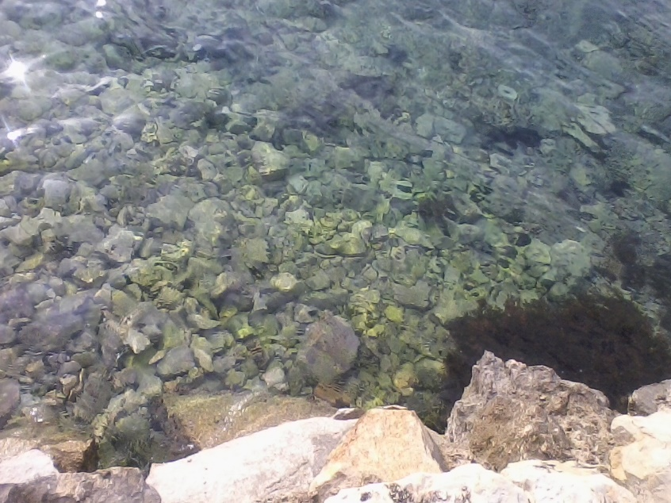

**Slika 1.** Stil "TS" iz OVOG dokumenta.

***Figure 1.*** *Style "TS" from THIS document.*

XY.

**Zaključak / Conclusion**

XY.

**Napomena / Acknowledgements**

XY.

**Literatura / References**

XY.

**UPUTE / INSTRUCTIONS**  
  
**Tekst** (stil "**Normal**" iz OVOG dokumenta) / **Text** (style "**Normal**" from THIS document)

**Naslov** (samo podebljati) **/ Title** (bold only)

**Nakošen tekst / Italic = CTRL+I**

U ovoj rečenici – riječ *ZAGREB* je nakošena.

In this sentence – word *ZAGREB* is italicized.

**Podebljan tekst / Bold = CTRL+B**

U ovoj rečenici – riječ **ZAGREB** je podebljana.

In this sentence – word **ZAGREB** is bolded.

**Pravopis i gramatika (Spelling and grammar)**

* Crtica (–) i spojnica (-) / Dash (–) and hyphen (-)
* Zagrade: (), [], //, {} / Brackets: (), [], //, {}
* Datumi: 11. 11. 1111. / Dates: 11.11.1111
* Datumi: 11. studenoga 1111. / Dates: 11 November 1111
* Razmaknice – samo JEDNA (CTRL+H) / Spaces – ONE only (CTRL+H)
* Koristite TABOVE, a ne niz razmaknica. / Use TABS, not a series of spaces.
* Navodnici isključivo: "" / Quotation marks only: ""
* Prije slanja rada: provjerite ga SAMI alatom za provjeru pravopisa i gramatike. / Before submitting your work: check it YOURSELF with the spelling and grammar checker.

**Nemojte koristiti uvlake na početku rečenice. / Do not use indents at the beginning of a sentence.**

Šaljite nam tzv. "sirove " radove: bez ikakvog formatiranja! Smijete samo nakositi/podebljati RIJEČI odnosno (pod)NASLOVE. Ovaj dokument ima pred-definirana 2 stila i to su jedina 2 stila koja smijete koristiti u radovima.

/

Send us so-called "raw" works: without any formatting! You may only italicize/bold WORDS and (sub)TITLES. This document has 2 pre-defined styles and these are the only 2 styles that can be used in papers.

Lijepo molimo da ne preslikavate/prenosite/umećete tekstove/tablice i sl. iz drugih dokumenta koji su drugačije formatirani. Svaki rad koji će biti poslan s dodatnim/drugačijim formatiranjem osim zadana dva osnova stila "Normal" i "TS" – bit će vraćen na popravak bez ikakve intervencije u njega.

/

Please do not copy/paste/insert texts/tables etc. from other documents that are formatted differently. Any paper that will be sent with additional/different formatting other than the based default two styles "Normal" and "TS" – will be returned for repair without any intervention in it.

Molimo navodite autore/ice na način kako je prikazano u primjerima ispod. NEMOJTE koristiti fusnote kod navođenja autora/ica. Mi ćemo odraditi formatiranje naknadno.

/

Please state authors as shown in the examples below. DO NOT use footnotes when stating authors. We will do the subsequent formatting.

Ana Anić1*, Ivan Horvat1, Ivo Ivić1

1 Udruga Futura Šibenik, Bana Josipa Jelačića 13a, 22000 Šibenik, Republika Hrvatska.

* E-mail: ana.anic@gazette-future.eu (dopisna autorica).

/

Ana Anić1*, Ivan Horvat1, Ivo Ivić1

1 Udruga Futura Šibenik, Bana Josipa Jelačića 13a, 22000 Šibenik, Croatia.

* E-mail: ana.anic@gazette-future.eu (corresponding author).

Ivan Horvat1*, Ana Anić2, Ivo Ivić2

1 Udruga Futura Šibenik, Bana Josipa Jelačića 13a, 22000 Šibenik, Republika Hrvatska.

* E-mail: ivan.horvat@gazette-future.eu (dopisni autor).  
2 Muzej za očuvanje narodne baštine, Ivane Horvat 7, 10000 Zagreb, Republika Hrvatska.

/

Ivan Horvat1*, Ana Anić2, Ivo Ivić2

1 Udruga Futura Šibenik, Bana Josipa Jelačića 13a, 22000 Šibenik, Croatia.

* E-mail: ivan.horvat@gazette-future.eu (corresponding author).  
2 Museum for the Preservation of National Heritage, Ivane Horvat 7, 10000 Zagreb, Croatia.

**Za sva dodatna pitanja stojimo na raspolaganju.**

**/**

**Feel free to contact us for any additional questions.**